Справка
по итогам мониторинга
«Организация работы по пропаганде ПДД и профилактике ДДТТ».

Цель: выявить состояние работы по предупреждению детского дорожно-транспортного травматизма в школе и мерах, направленных на повышение её эффективности.
Сроки: сентябрь 2020 г.
Метод проверки: посещение классных часов, собеседование.
Исполнитель: заместитель директора по ВР.

Согласно плану ВСОКО на 2020-2021 учебный год в сентябре была осуществлена проверка работы по предупреждению детского дорожно-транспортного травматизма учащихся и обучению школьников правилам безопасного поведения на улицах и дорогах.
Работа по предупреждению дорожно-транспортного травматизма среди обучающихся является одним из важных направлений воспитательного процесса в школе.
Эта тема актуальна всегда, потому что она связана с жизнью. С правилами дорожного движения дети встречаются ежедневно и, возможно, у них теряется значимость. Это проявляется в небрежном отношении к ПДД. Поэтому необходимо воспитывать у детей бдительность и необходимость соблюдать ПДД для сохранения собственной жизни и своего здоровья.
В сентябре в ИП «Осмаева Петимат Имрановна» была проведена профилактическая акция «Внимание, дети!» в рамках месячника по обеспечению безопасности дорожного движения. Все мероприятия были направлены на предупреждение детского дорожно-транспортного травматизма и пропаганду безопасного поведения на дорогах. В рамках этой акции были проведены классные часы, посвящённые вопросам правил дорожного движения и различные мероприятия.
Особое внимание вопросам правил дорожного движения было уделено в 1-х классах. Для учащихся проводились беседы, посвященные заданной теме, минутки безопасности, экскурсии «Дороги, которые ведут в школу».
По статистике примерно три четверти всех ДТП с участием детей происходит в результате их непродуманных действий. Среди них наиболее частыми являются: переход через проезжую часть вне установленных для перехода мест, неожиданный выход из-за движущихся или стоящих транспортных средств, игры на проезжей части, неподчинение сигналам светофора и т.д. И как можно уберечь от необдуманных действий на дороге, как не допустить рост ДТП с участием школьников? Для этого необходимо рассматривать обучение Правилам дорожного движения как часть учебно-воспитательной работы школы.
Так, 15 сентября в 7 классе (классный руководитель Алимсолтаева З.З.) проведён классный час «Зелёный нам дорогу открывает», целью которого было привлечь внимание школьников к проблемам безопасности на дорогах. В начале классного часа классный руководитель напомнила ребятам, что они должны знать правила дорожного движения, сигналы светофора, дорожные знаки. Основой безопасного движения на улице являются дисциплина, осторожность и соблюдение правил дорожного движения. После чего с детьми прошёл диалог, ребята отвечали на вопросы учителя.
В заключение было проведено соревнование «Кто лучше знает ПДД». Самыми активными участниками были Ташуев М., Алгериев М., Осмаева М., Ташуев А., Баталов М., Дедиева П.
18 сентября в 8 классе (классный руководитель Умарова Р.С.) был проведён классный час «Правила дорожного движения», целью которого было воспитание навыков выполнения основных правил поведения учащихся на улице, дороге с целью предупреждения детского дорожно-транспортного травматизма.
Классный час был проведён в форме игры. Класс был разделён на 2 команды по 5 учащихся, которым был предложен блиц-опрос по данной тематике. Ребята отгадывали загадки (Хасуев И., Бартиев М., Осмаев Х-М., Кимаев М., Асуханова Р., Дедиева, Межидова, Термолаев, Умаров).
Основной акцент на мероприятии был сделан самому распростра-нённому транспортному средству для школьников – велосипеду.
Подводя итог, ребята сделали вывод, что не стоит подвергать свою жизнь неоправданному риску. И быть осторожным на дороге – это не трусость, а расчёт.
21 сентября в 5 классе (классный руководитель Ахмадова Э.Х.) была проведена беседа «Правила дорожного движения» с целью изучения правил дорожного движения.
В течение всей беседы классный руководитель старалась создать комфортный психологический климат в классе, дать каждому возможность реализовать себя, старалась услышать мнение каждого. Данный классный час входит в систему мероприятий, посвящённых охране безопасной жизнедеятельности. Всё это, в конечном итоге, приводит детей к пониманию соблюдения ПДД для самого себя. На протяжении всего классного часа ребята активно работали, проявляли интерес к беседе. Подводя итог беседы, дети сами делали вывод по предложенной им теме, ответив на поставленные вопросы.
Настроение у детей было приподнятым, задания они выполняли с удовольствием и интересом. Поставленная цель и задачи в ходе подготовки и проведения беседы были выполнены.
Главный акцент был направлен на то, чтобы пятиклассники усвоили правила здорового образа жизни, чтобы поняли суть слов «Твоё здоровье в твоих руках» и в дальнейшем научились применять их в повседневной жизни.
В целом, доброжелательная, тёплая атмосфера классного часа тоже способствовала решению проблемы эмоционального, психического здоровья детей. Ребята класса пришли к выводу, такие встречи важны, нужны, они еще раз заставляют подумать о себе, повернуться к себе лицом, научиться самому заботиться о себе. Урок детям понравился и они усвоили полезную информацию.
25 сентября в 3-4 классах (классный руководитель Качалаева И.И.) провела совместный классный час в игровой форме «Соблюдай правила дорожного движения».
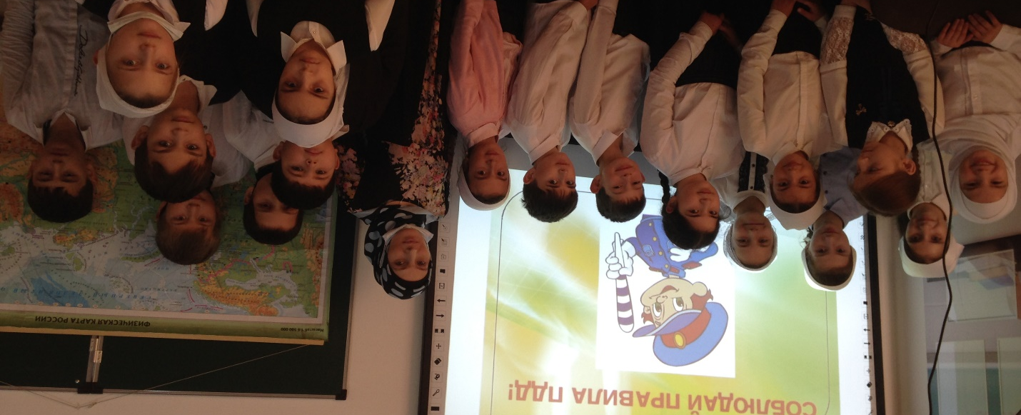
Целью классного часа было углубление знаний учащихся о правилах дорожного движения; активизация знаний детей в области правил дорожного движения; развитие внимания, сообразительности; воспитание навыков выполнения основных правил поведения учащихся на улице, дороге с целью предупреждения детского дорожно-транспортного травматизма.
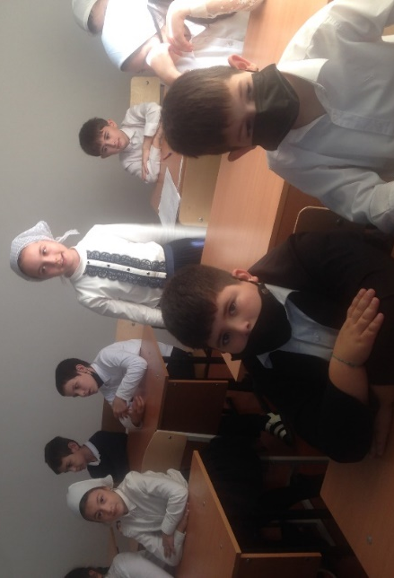
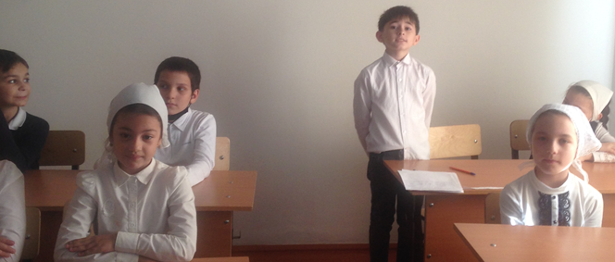
Классным руководителем Качалаевой И.И. была подготовлена слайдовая презентация, в заключение показан детский развивающий фильм «Дорожные знаки».
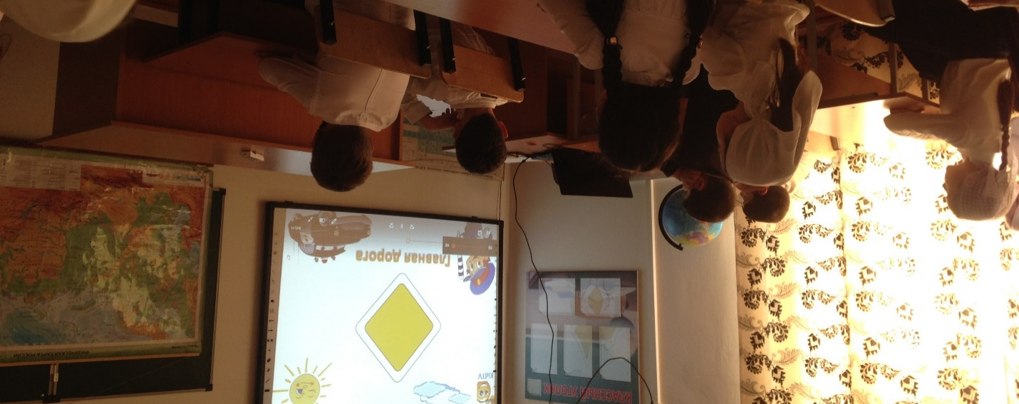
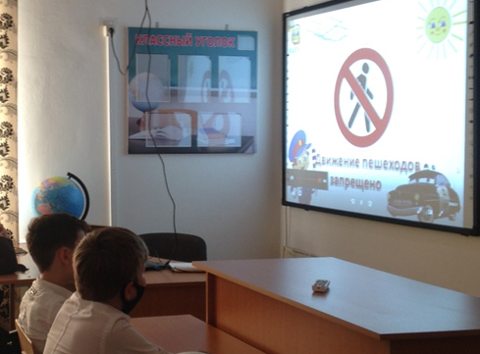
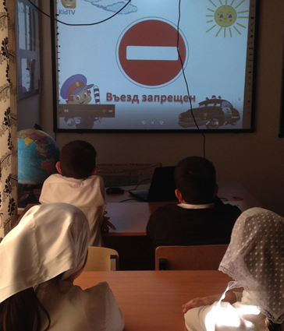
Ребята с помощью учителя составили памятку «Если ты пешеход», им самостоятельно нужно было составить правила. Играли в игру «Разрешается – запрещается», а в заключение была проведена игра «Да! Нет!» на внимательность.
Помимо информации, которую они получили от классного руководителя, малыши в игровой форме углубили и закрепили знания по ПДД, повторили и закрепили знания о том, как правильно переходить улицы и дороги.
Выводы:
- Посещение классных часов показало, что классные руководители ведут целенаправленную работу по профилактике дорожно-транспортного травматизма, используют в своей работе разнообразные формы проведения классных часов, такие как: диспут, дискуссия, ролевая игра, викторина и др. Также был проведён инструктаж по ПДД в каждом классе.
- Классные часы соответствовали возрастным особенностям и интересам школьников, были подготовлены и проведены на высоком методическом уровне.
Рекомендации:
- Классным руководителям больше уделять внимания воспитанию культуры поведения на дорогах и в транспорте при изучении ПДД с учащимися.
- Использовать больше наглядной агитации.
- Расширить спектр форм и методов работы по пропаганде безопасности на дороге.
- Больше уделять внимания воспитанию культуры поведения на дорогах и в транспорте при изучении ПДД с учащимися.
Заместитель директора по ВР:

